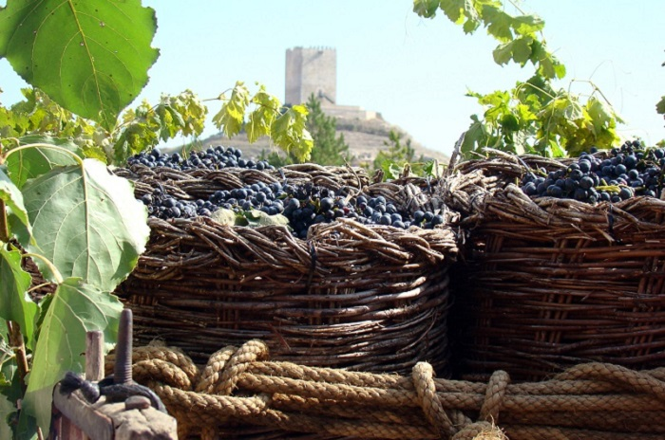

XXIII JORNADAS DE LA VENDIMIA

LANGA DE DUERO

Sábado 5 de octubre de 2019

Vivimos la tradición de la vendimia, el pisado de la uva, brindis del primer mosto, comida y visita a Lagares, Museo y Castillo

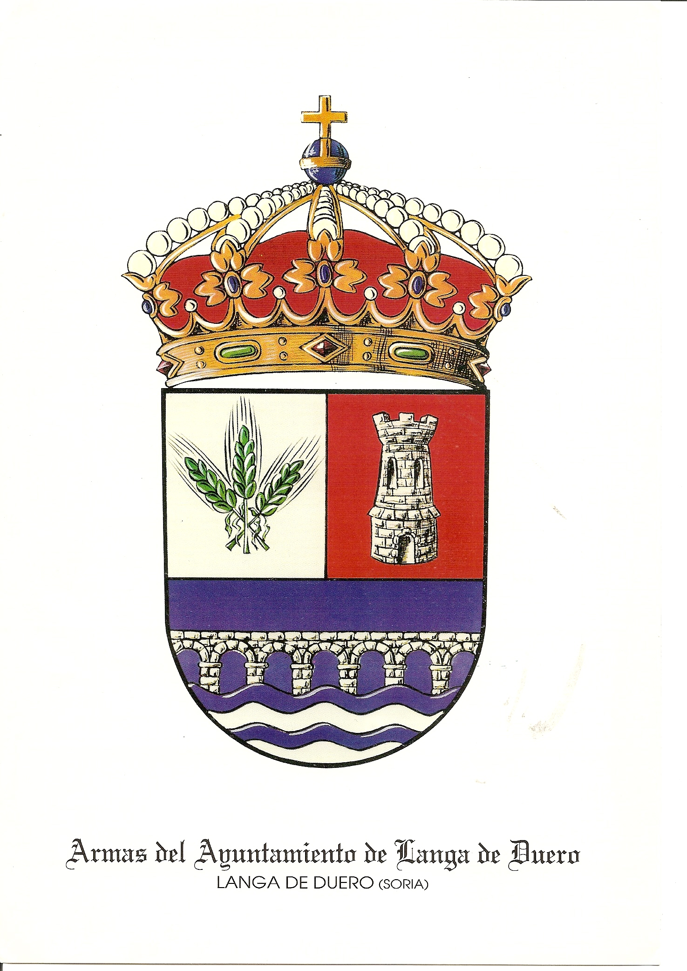

Organiza el Ayuntamiento de Langa de Duero

Cofinancia la Ecma. Diputación de Soria

Tlfs. Contacto: 975 35 30 01

Oficina de Turismo 616 480 114 (Susana)